Вёрстка элементов форм

Кастомные элементы input (type text, email, tel, submit, reset, button) 2
Кастомные элементы input (type radio и checkbox) 8
Кастомные элементы input (type=range) 16
Кастомные элементы select 19
Кастомные элементы input (type data, time, datatime, file, number и др.) 21

Кастомные элементы input (type text, email, tel, submit, reset, button)

Эти элементы стилизовать легче, всего, главное не забывать основные правила:
- Можно менять цвет текста и фона, параметры шрифта, рамки, скругленые углов, тени и т.д.
- Для каждого input нужно задавать label
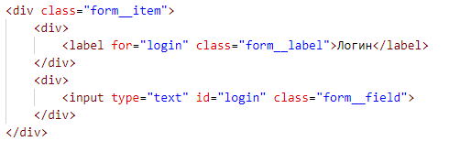
- Если label не предусмотрен, то обязательно нужно задать атрибуты placeholder и aria-label
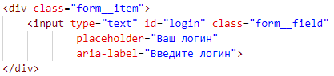
- Как только элементы стилизован, например, как на рис. 1, у них пропадает hover-эффект по умолчанию.
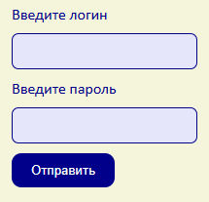
Рисунок 1 – Стилизация формы (первый этап)
HTML код:
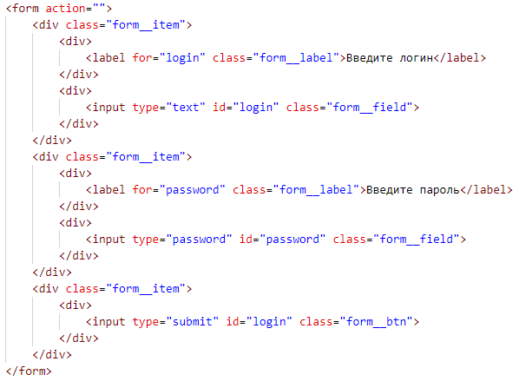
CSS код:
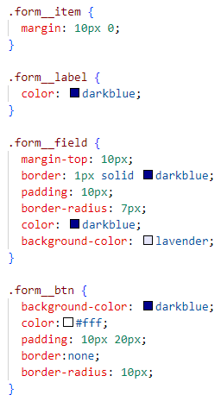
- Не забывайте задавать hover и focus эффекты у всех активных элементов формы. При желании, hover и focus эффекты могут быть разные. Также не забывайте про свойство transition.
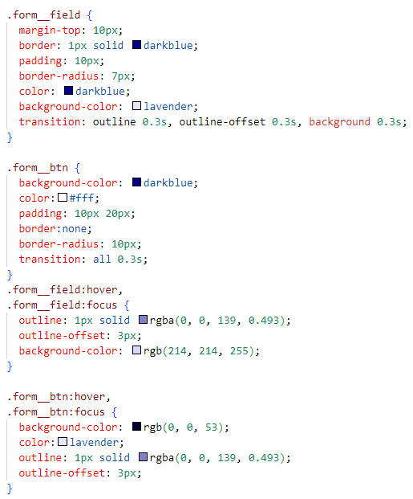
- Hover и focus эффекты могут быть более сложные. Подробнее работы с transition рассмотрены в модуле CSS анимации.
- Не забывайте про стилизацию состояний disabled. Добавьте этот атрибут у кнопки и элементов ввода. Из-за кастомной стилизации их внешний вид не измениться. Добавьте собственные стили для этого состояния
- Проверьте результат (рис. 2)
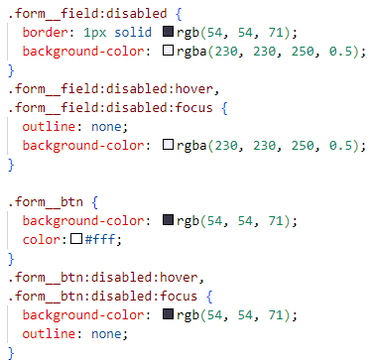
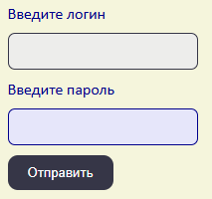
Рисунок 2 – Состояние disabled
- Аналогично есть атрибут readonly и и псевдокласс read-only.

Стилизация валидных и невалидных состояний
В CSS есть специальные псевдоклассы для валидных и невалидных состояний valid и invalid соответственно.
- Уберите состояние disabled.
- Добавьте поле для ввода email.
- Сделайте все поля обязательными для заполнения (добавьте атрибут required).
- Проверьте работу формы, попробуйте по очереди не заполнять поля и убедитесь, что появляются сообщения валидации форм.
- Добавьте стилизацию состояний valid и invalid:
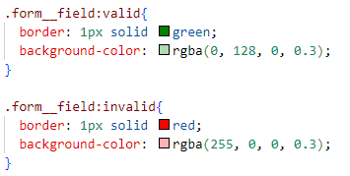
- Просмотрите результат (рис. 3), стили применяются сразу после загрузки страницы.
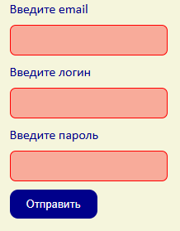
Рисунок 3 – Состояние invalid

- Частично заполните форму. Посмотрите результат (рис. 4)
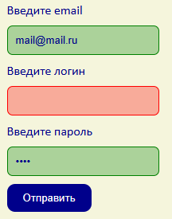
Рисунок 4 – Состояние invalid и valid
Решим проблему стили стилизации валидных и невалидных состояний сразу при загрузки страницы.
- Замените состояния valid и invalid на user-valid и user-invalid соответственно. Протестируйте работу – состояние валиности и невалидности должно появляться только после нажатия на кнопку Отпарвить.
- Добавьте сообщения при некорректном вводе текста как на рис. 5
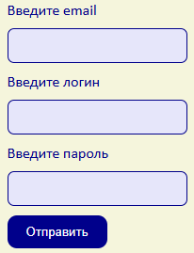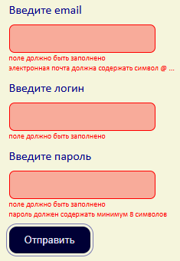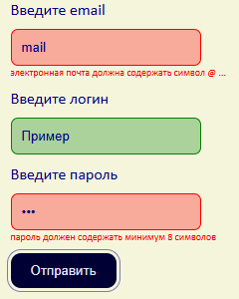
Риснуок 5 – Валидация с помощью JS
Для этого добавьте CSS-код
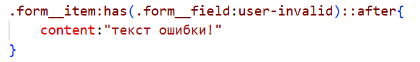
- Проанализируйте каждую составляющую селектора
- Текст ошибки можно брать из атрибута тега
HTML
CSS
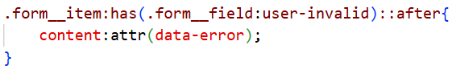
- Стилизуйте псовдоэлементы after
- Проверьте работу формы.

Также есть специальные библиотеки для валидации форм, например https://pristine.js.org/

Кастомные элементы input (type radio и checkbox)

1 способ – создать собственные чекбоксы и радиокнопки
Рассмотрим пример как на рисунке 1
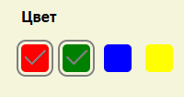
Рисунок 1 – Кастомные checkbox-ы для фильтрации товаров по цвету
Реализуем верстку кастомных элементов на примере checkbox-ов. C radio-кнопками такая же технология, но в их случае можно выбрать нажать только одну кнопку из предложенных.
1 этап – верстка
- Пример html-кода. Обратите внимание обязательно связываем label и input с помощью атрибутов for и id
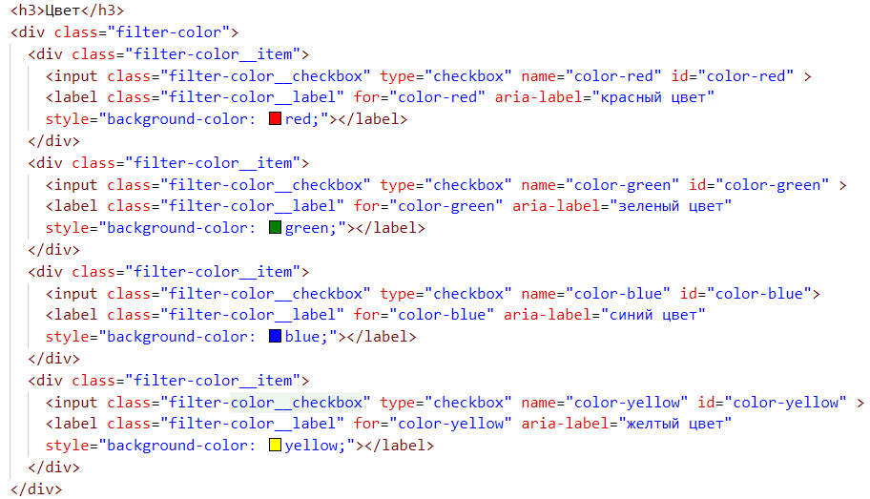
- Скрываем input и стилизуем label
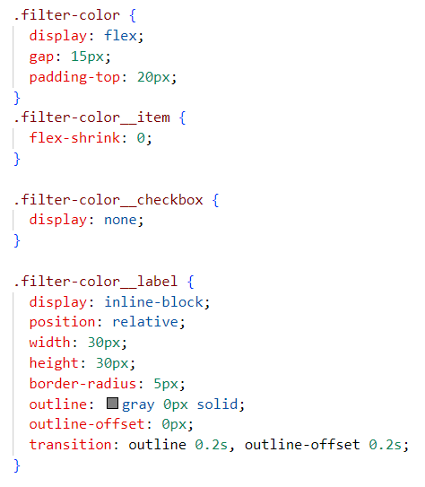
- Результат работы представлен на рис. 2
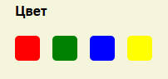
Рисунок 2 – Кастомные checkbox-ы (этап верстки)

Этап 2 – Реализация работы – выбор и сброс checkbox-ов, наведение курсора мыши
- Добавляем стилизацию при наведении и фокусе
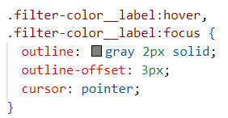
- Можно добавить еще состояние active (момент клика). Сделайте это самостоятельно
- Добавляем псевдоэлемент (галочка из иконочного шрифта bootstrap-icons, см. рис. 1). Разберите каждую строчку кода.
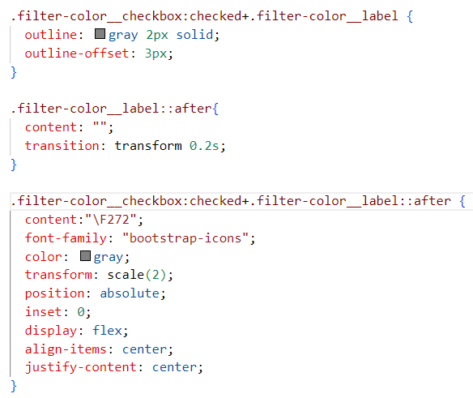
- Проверьте работу. Кастомные checkbox-ы должны реагировать на наведение и клики мыши. Должно работать.
- Проверьте реакцию кастомных checkbox-ов на действия с клавиатуры – tab (это перемещение по элементам) и пробел (выбор и сброс checkbox-ов). На данный момент – не работает.

Этап 3 – Доступность кастомных checkbox-ов
- Чтобы работал tab достаточно у всех label задать атрибут tabindex="0" и псевдокласс focus (focus мы стилизовали в пункте 4).
- Проверьте работу: переход по checkbox-ам с помощью tab должен работать. Нажатие с помощью пробела еще нет.
- Добавьте aria-атрибуты доступности у label. Пример для красного checkbox
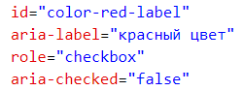
- Создайте js-файл с кодом. Разберите каждую строчку кода
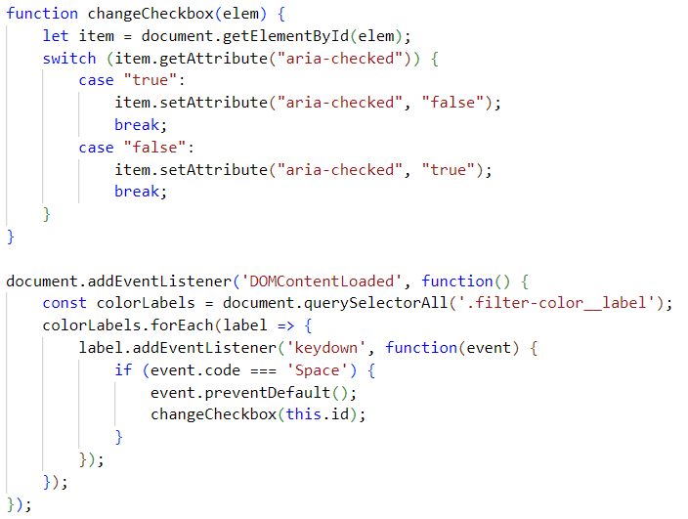
- Подключите файл к html-странице.
- Добавьте к существующему css-правилу еще одно
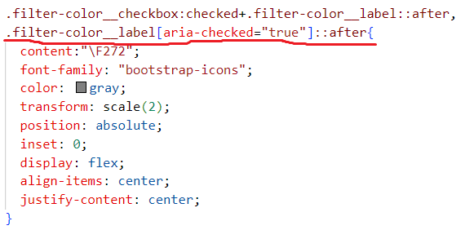
- Проверьте работу – теперь элементы работают и при клики мыши и при нажатии клавиши пробела.
- Подробнее про доступность checkbox читаем здесь https://developer.mozilla.org/ru/docs/Web/Accessibility/ARIA/Roles/checkbox_role и доступность radio здесь https://developer.mozilla.org/en-US/docs/Web/Accessibility/ARIA/Roles/radio_role

2 способ – стилизовать существующие элементы
- Сверстайте две группы фильтров, одну с radio-buttons, вторую с checkboxes (рис. 3).
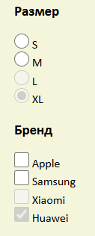
Рисунок 3 – Пример управляющих элементов

- Пример кода для radio-buttons
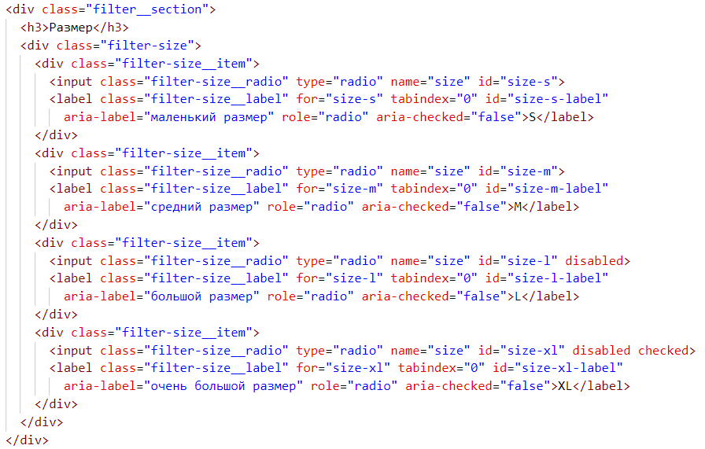
- Пример кода для checkboxes
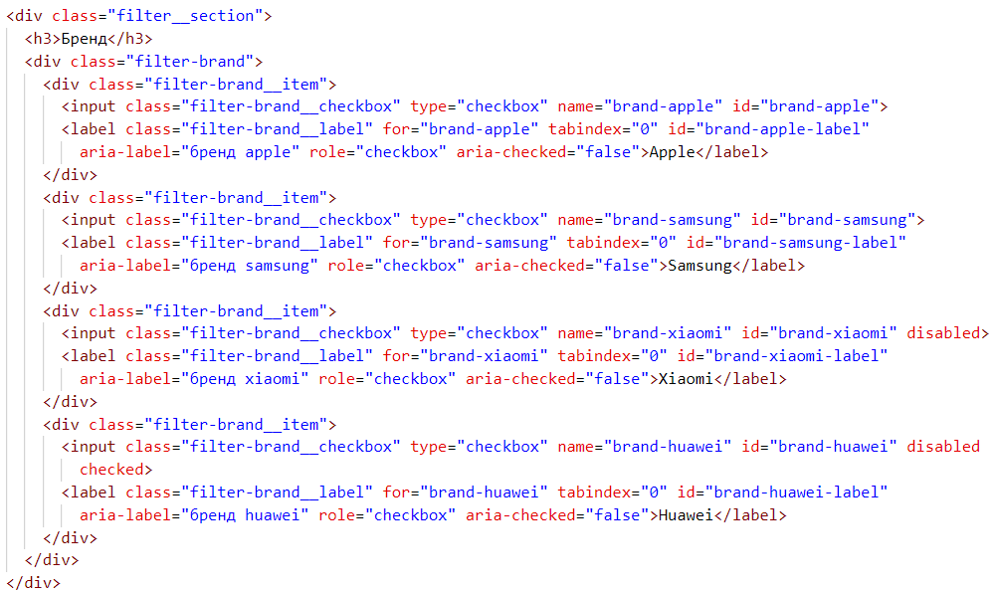
- Самый простой способ стилизации – это изменить цвет элемента, с помощью background-color у checkbox и radio это не получиться. Нужно использовать CSS-свойство accent-color. Обычно таким способом стилизуют все checkboxes и radio-buttons на сайте, поэтому воспользуемся селектором атрибутов
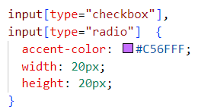
- Просмотрите результат работы (рис. 4).
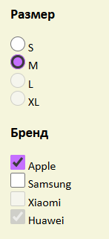
Рисунок 4 – Результат применения accent-color
- Второе свойство рассмотрим на примере radio-buttons, но оно применимо и к другим элементам. Свойство appearance позволяет сбрасывать стили элемента по умолчанию. На самом деле это очень мощное свойство, которое позволяет применять внешний вид одних элементов к другим. Почитайте про свойство подробнее, например, здесь https://doka.guide/css/appearance/
- Итак, сбросим стили для radio-buttons и зададим свои
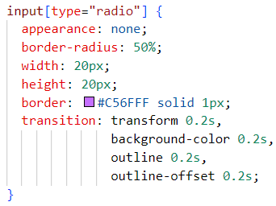
- Просмотрите результат работы (рис. 5). У кнопок не визуализируются состояния disabled и checked, так как мы сбросили их оформление.
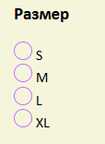
Рисунок 5 – Пример radio-buttons с appearance: none;

- Задайте стили для трех состояний
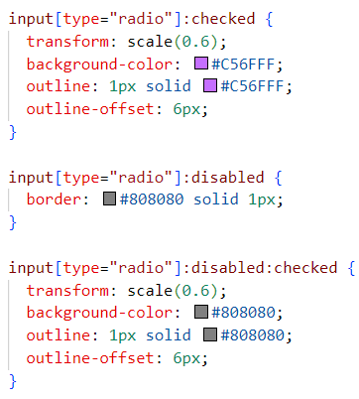
- Просмотрите результат работы (рис. 6).
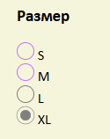
Рисунок 6 – Пример radio-buttons

- Проверьте работу checkboxes и radio-buttons с клавиатуры. Переключение между радио-кнопками осуществляется с помощью стрелок курсора! Все должно работать корректно без дополнительных настроек доступности.
- Подробнее про оформление checkboxes и radio-buttons посмотрите здесь https://doka.guide/recipes/checkbox-radio-style/

Кастомные элементы input (type=range)

Диапазон значений с одним ползунком
На рисунке 7 представлены элементы для input с type=range, которые можно стилизовать
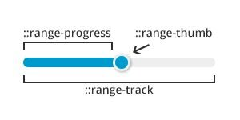
Рисунок 7 – Элементы стилизация для диапазона (range)

Самый простой способ стилизации input с type=range – генератор CSS кода, например, https://stylecss.ru/generator-input-range-css/

- С помощью input с type=range на странице (рис. 8). Пример кода:
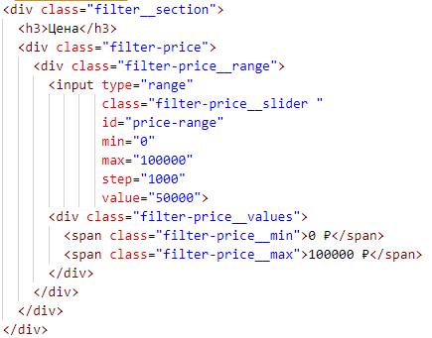

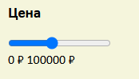
Рисунок 8 – Вид ползунка по умолчанию
- Попробуйте управлять ползунком с помощью клавиатуры – стрелки курсора вправо и влево.
- Стилизуйте ползунок с помощью https://stylecss.ru/generator-input-range-css/ или другого генератора. Пример оформления представлен на рис. 9.
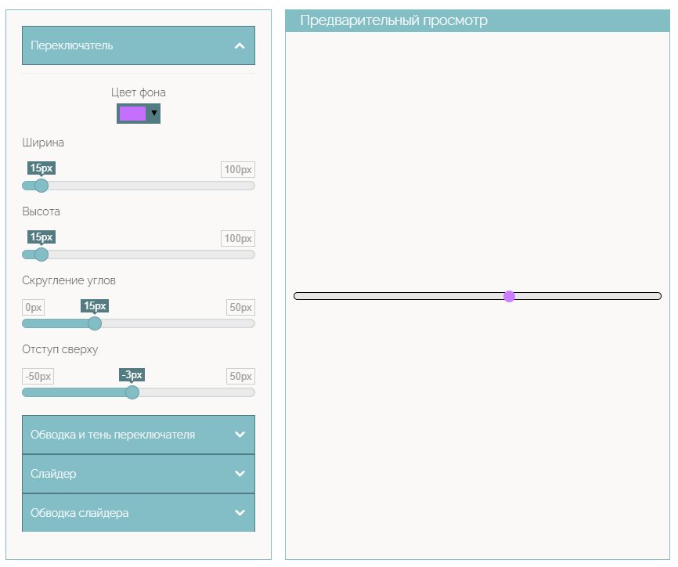
Рисунок 9 – Пример параметров для ползунка
- Скопируйте код с генератора и вставьте его в свой проект в стилевой файл.
- Проанализируйте код:
- Используются префиксы для кроссбраузерной стилизации (-webkit, -moz, -ms). Что означают эти префиксы?
- Посмотрите как стилизуются псевдоэлементы ..track, ..thumb, .. runnable-track, ..fill-lover, ..fill-upper. Посмотрите на рисунок 7 и/или уточните в Интернете, для чего нужны эти стили.
- Проверьте работу ползунка, вы увидите, что ползунок работает, но не стилизуется range-progress.

Кастомные элементы select
Рассмотрим, как можно изменить select с помощью CSS.
- Создайте html-код для select
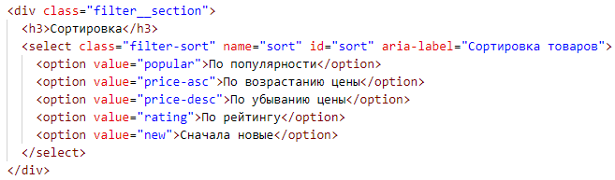
- Добавьте стили для select, предварительно загрузив в проект иконку для фильтрации
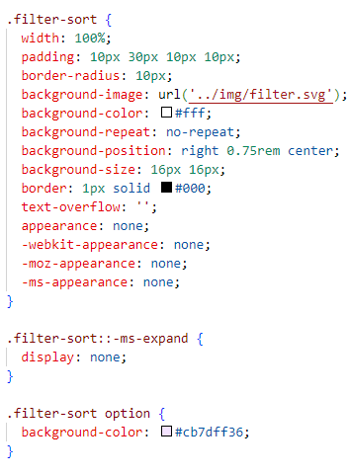
- Проверьте работу в том числе и управление с помощью клавиатуры. Результат работы представлен на рис.13.

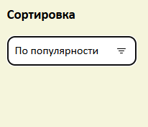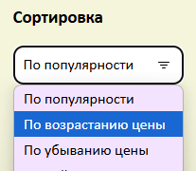
Рисунок 13 – Стилизация выпадающего списка

Стилизация с помощью CSS не позволяет стилизовать, например, hover и focus эффекты на элементах option. Более кастомную стилизацию select можно получить с помощью библиотек.

Кастомные элементы input (type data, time, datatime, file, number и др.)
Другие элементы также можно стилизоватьс помощью CSS и JS или использовать дополнительные библиотеки.
Но если в проекте много сложных форм, стоит использовать собственные или готовые дизайн системы или наборы компонентов, например, Ant Design (https://ant.design/), flowbite на основе tailwind (https://flowbite.com/), компоненты bootstrap (https://getbootstrap.com/) и др.

